**Требования по отчету по мерчандайзингу**

**Заказчики/пользователи:**

Людмила Унінець <Liudmyla.uninets@brocard.ua> менеджер регионального развития

Тетяна Корнійчук [tetiana.korniichuk@brocard.ua-](mailto:tetiana.korniichuk@brocard.ua-) мерчендайзинг, роль “мерч”

Bezborodko Kateryna / Катерина Безбородько [kateryna.bezborodko@hexagone.ua](mailto:kateryna.bezborodko@hexagone.ua) – важные дополнения по ТЗ;

Євген Кожухов [yevgen.kozhuhov@brocard.ua](mailto:yevgen.kozhuhov@brocard.ua) – дизайнер (роль “админ”)

*Функциональные требования*

**Цель:** Создать функционал, который поможет расставлять мерчендайзинг в разных магазинах с разным кол-вом полок. Существующий функционал на старом сайте (old.hexagone.ua) более не дорабатывется и не поддерживается.

Необходимо создать некую страницу/приложение с функционалом, аналогичным существующему (на старом сайте). Сделать прототип полки (схему), где магазин смотрит желаемый вариант компоновки: на какой полке какая линия, порядок расстановки и т.д. Количество полок согласно гайдлайнам. Так же в него нужно перенести данные из старой системы.

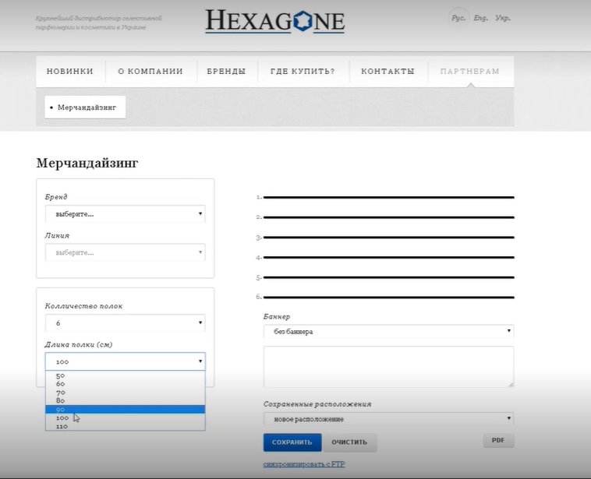

## Роли

Выделить две роли: «Админ» и «Мерч»

*Полномочия ролей*

**Пользователь с ролью «Мерч» может:**

- выбирать изображения товаров из списка доступных брендов/линий (описать форматы)

- размещать эти картинки на виртуальных полках

- двигать изображения

- добавлять/удалять фон баннера

- задавать полку по уровню глаза (картинка с глазиком возле одной из полок)

- сохранять и загружать расположение во внутреннее хранилище (для формирования базы наборов выкладок)

- выгружать в формате PDF (формат вывода PDF описан)

**Пользователь с ролью «Админ» может:**

- добавлять/удалять пользователей с различными ролями (нужно расписать как)

- заводить новые бренды/линии (нужно расписать как)

- вносить изображения товаров по брендам/линиям (нужно расписать как)

## Описание

Общий вид странички Мерчендайзинга

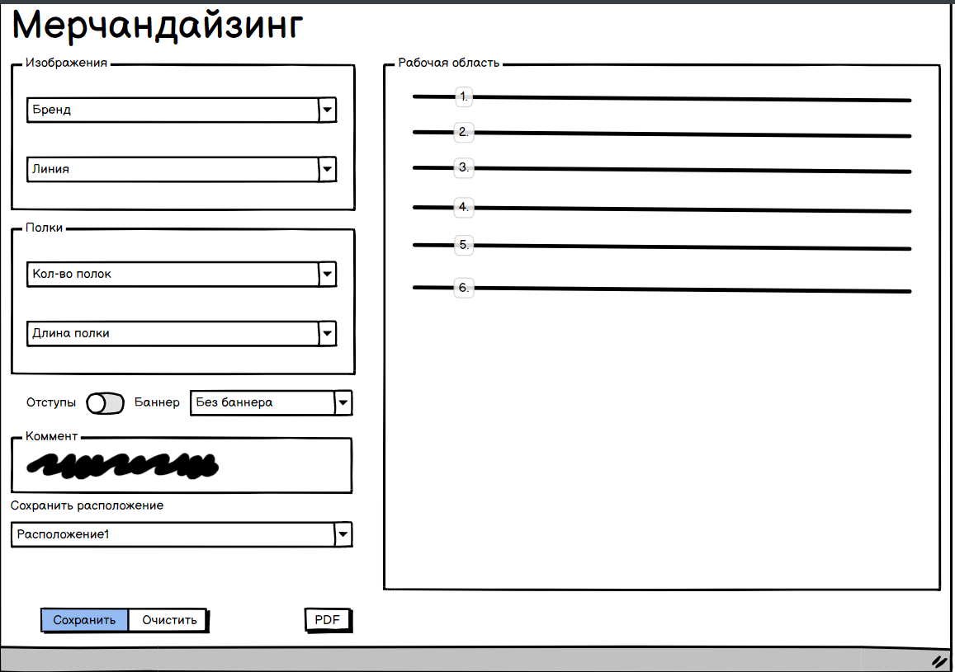

На входе имеем каталог торговых марок и линеек товаров с изображениями этих товаров. Размеры изображений пропорциональны фактическим размерам коробок товаров (1 мм=1pixel). Название файла содержит в себе информацию о товаре: Торговую марку, линейку товара, назначение (пол) и обьем.

**Необходимо предусмотреть такой функционал:**

- иметь возможность выбрать кол-во полок (от 1 до 9, по умолчанию - 6)  
- иметь возможность выбрать ширину полки в см из списка доступных (60,70, 80 см, 100 см, по-умолчанию – 80 см)

- Сделать опцию “Отступы” – при включении, установить фиксированное расстояние между товарами на полке. (например, чекбоксом. При установленном чекбоксе – делать расстояния согласно дефолтного значения (15? пикселей).

- Опция **Баннер**: (значения баннер/без баннера, по-умолчанию без баннера) можно добавить актуальный логотип ТМ для вывода в финальном изображении в PDFe.

Пользователь выбирает Название из списка доступных бренд/линия и видит все доступные изображения товара.

Может выбрать любое, нажав на картинку и перетаскивая на свободное место на любой из полок. Из упорядоченных картинок формируется компоновка полок.

**Установка уровня глаз**. - Пользователь может задать положение уровня глаз, передвинув значок “Глазик” к необходимой полке (закрепляется слева от нужной полки.)

При этом нужно предусмотреть:

* Необходимо учитывать пропорции товаров на полках по отношению один к другому: правильные пропорции и размеры.
* Картинку с товаром можно «двигать» в любую сторону когда там уже есть другие товары (влево, вправо, на другую полку, вставлять между другими товарами). Существующий функционал имеет ограниченные возможности.
* Расстояние между полками должно быть 23 см
* Нужно сделать возможность убирать старые марки/линии (скрывать старые или удалять).

Когда компоновка готова, выбираем «Сохранить расположение». Предусмотреть возможность как перезаписывать существующие (с подтверждением, пользователя) так и создавать новые.  
  
Кнопка PDF: при нажатии на кнопку сохраняем текущее расположение на полках в формате PDF (Нажанием на кнопку «PDF»)

Для пользователя с ролью “Админ”:

**Скрыть/отобразить бренд**  
для брендов и линий отображать переключатель “Отобразить все”. В зависимости от положения переключателя, в выпадающем списке выводить по брендам/линиям либо все значения либо только активные. По умолчанию - чекбокс снят.  
Пользователь “Админ” имеет возможность поменять флажок активности каждого значения. Если брендам/линиям неактивна, то их не следует показывать в списках для всех пользователей (кроме админа и при установленом переключателе “отображать все”)

Скрытие бренда/линии не влияет на уже на ранее сохраненные расположения.   
**Пример визуализации:**  
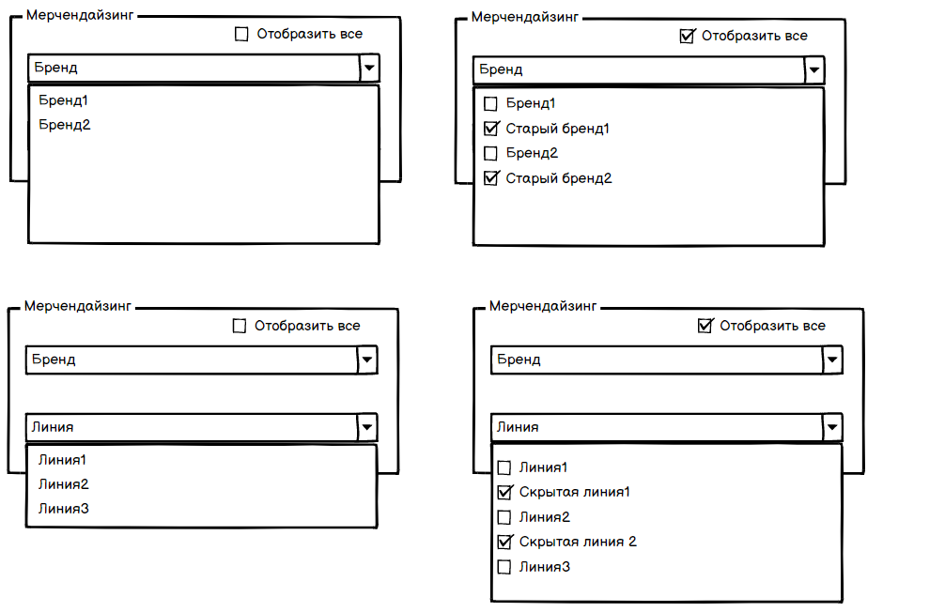

**Добавление нового бренда**

Пользователь “Админ” может добавлять новый бренд/линию по необходимости. При этом, нужно добавить логотип бренда и подгружать изображения товаров по линейкам.

**Вывод расположения в формате PDF**

**При нажатии на кнопку PDF, осуществляется вывод текущего расположения**

Общие пожелания: Если описание схемы расстановки слишком длинное и не помещается на один лист PDF , то нужно его переносить на следующий лист. Например полки 1-4 на первом листе, а полки 5-6 на втором. Изображение всех полок 1-6 , при этом полностью остается на первом листе.) (Привести пример многостраничного документа)

Формат вывода данных для PDF:

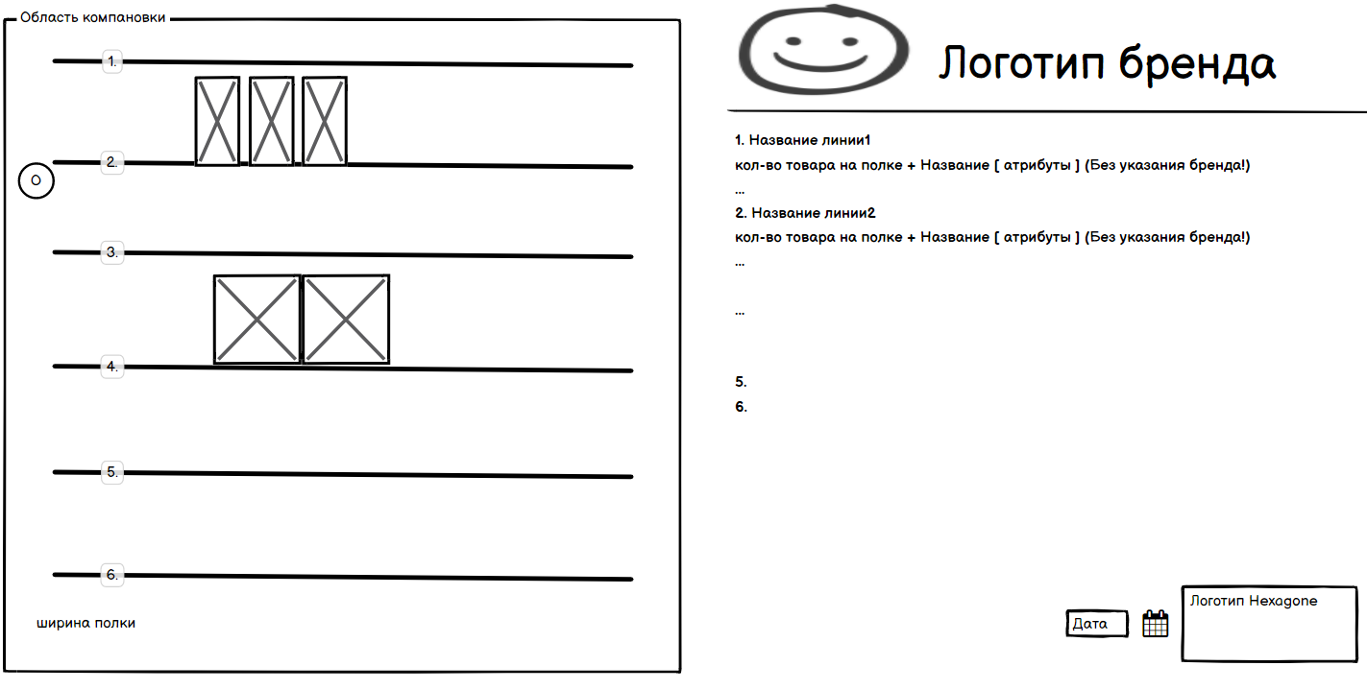

Описание: формат альбомный, разделенный на

Две зоны вывода: слева и справа

В левой зоне:

* Полки с расположением изображений товаров на них
* Показ зоны глаз (глазиком)
* Низу выводим выбраную ширину полок (800мм)

В правой зоне:

* Актуальный логотип ТМ (из картинки торговой марки) при включенном значении опции “вывод баннера”
* Длинная полоска ____________________________
* Номер полки (уточнить что выводить в названии полки)
  + Выводим только названия товаров (без бренда) на полках с указанием (группировкой) количества одинакового товара на каждой полке. На примере написано: 2x Calvin Klein Euphoria [EDT Fm 100ml] – значит 2 штуки этого товара на данной полке. (Выводим нужно так: **2x Euphoria [EDT Fm 100ml],** (указывать Бренд в названих не нужно, только сверху !!!)
* Дата расположение – важный момент: указываем дату сохранения изменений в расположении. Добавить сохранять дату.
* Логотип “Hexagone”

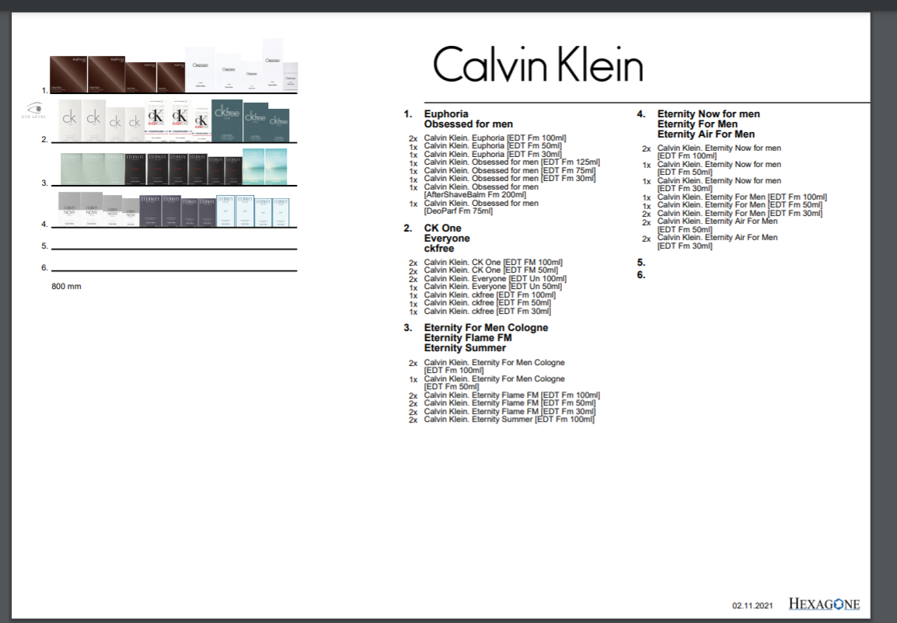

Рис. Пример готового изображения мерчендайзинга.

*Нефункциональные требования*

***Сохранение данных***

Необходимо организовать внутреннее хранилище раскладок, которое будет максимально соответствовать:

* Сохранение/загрузка расположений не занимает много времени и пользователь не замечает этого;
* С случае обновления каталога брендов/линий, синхронизация не должна занимать много времени.
* Есть возможность откатиться назад(?)
* Название документа PDF формируется как [Бренд]-[dd.mm.yyyy].pdf. Например, *Calvin Klein-02112021.pdf*

***Админ-страница***

Сделать страницу Админки, на которую вынести все параметры системы, которые можно менять.

Страница доступна для просмотра/редактирования для пользователя с ролью Админ.

Внешний вид: добавить

***Произвести экспорт данных из старой системы***

После разработки новой системы, необходимо перенести всю имеющуюся базу брендов/линий и расположений в новое хранилище.

При разработке решения необходимо учесть факт, что синхронизация в сущесвующем решении работает очень медленно и при смене одного файла, идет обработка всей базы изображений. Необходимо предложить более быстрое и удобное решение.

Могут быть различные представления: (6-7 минута)

С разным уровнем глаз, что бы обновлялись баннера

- Был виден логотип при уже готовом файле PDF

Григораш Валерий + Женя разработали систему

### Как происходит заполнение новых данных картинок/справочников:

Когда **Выходит новая линия или новый бренд** происходит процесс:

( только для тех товаров, которые стоят на полке)

«Мерч» высылают изображения коробочек (превью)

(добываются любым доступным способом)

«Админ»: вырезает картинки с учетом фактических размеров коробочки и выкладывает по пути:

Путь: \\Work\Projects\FTP\DOMAIN\Testhx\merchandising\...

Структура каталога: Бренд/Линия + баннер в корне.

Размеры изображения в пикселах соответствуют размеру изображения в мм.

Например, духи 116мм X 75мм будут в картинке 116х75 pixel

Далее админ нажимает кнопочку «Синхронизировать с FTP», происходит обновление данных на сайте

Система проверяет какие изображения были добавлены на FTP,

Система считывает ширину и, учитывая пропорции, вставляет картинку нужного размера.

Из названия считывается «Содержание»

### Форматы изображений

|  |  |  |
| --- | --- | --- |
| **№** | **Картинки** | **Формат** |
| **1** | Изображения товаров на полках | PNG |
| **2** | Банера | JPEG |
| **3** | Логотип | PNG |

Требования к названиям файлов:

Название формируется

**EDP_Fm_100ml_77.png**

,где

«EDP» – товарная группа

Fm – пол (варианты: fm/fw)

100ml – объем

77 – ширина изображения (ключевое условие).

В текущей системе если попадается в названии файла апостроф или французский символ, то такой файл не читается, а достаточно много брендов и линий имеют в названии тот или иной символ. Это надо тоже исправить в новой версии мерчика.

**Требования к переносу данных**  
После готовности функционала, в новый сайт нужно перенести всю необходимую информацию: картинки, справочники брендов, линий и готовые расположения

Открытые вопросы:   
на каком этапе будут определять что нужно оставить, а что нет? - переносим все  
Создать образец страницы для чистки (возможность скрыть/удалить неактуальные изображения и Бренды/ линии). - скрыть/показать линиии и бренды и удалить линии/бренды.  
Кто будет выполнять - кому давать полномочия? - функционал дать роли “Админ”

### Замеченные баги

(необходимо учеть при разработке новой системы):

если «бот» считывает все, то считывает очень долго,

если выбрать «только по обновлению» то бот не видит файлов, которые были обновлены после последней синхронизации. Нужно сохранять с новым названием. Старые «некоректные» файлы там так же остаются, что неудобно.

Иметь возможность:

* делать выбор бренда из перечня торговых марок

- Добавлять новый бренд. – Женя добавляет: название марки, название линии, изображение нужного типа (PNG), как правильно называется товар.

### Формат (шаблон) заявки для подачи новых линий в мерчендайзинг:

|  |  |  |  |  |  |  |
| --- | --- | --- | --- | --- | --- | --- |
| **ТМ** | **Линия** |  | **пол** | **объем** | **высота, см** | **ширина, см** |
| Antonio Banderas | The Icon | Eau deToilette (EDT) | fm | 100 ml | такая же как у Antonio Banderas Golden Secret [EDT fm 100ml] | такая же как у Antonio Banderas Golden Secret [EDT fm 100ml] |
| Antonio Banderas | The Icon | Eau deToilette (EDT) | fm | 50 ml | такая же как у Antonio Banderas Golden Secret [EDT fm 50ml] | такая же как у Antonio Banderas Golden Secret [EDT fm 50ml] |
| Antonio Banderas | The Icon | Deodorant parf. | fm | 150 ml | такая же как у Antonio Banderas Golden Secret [DEO Fm 150ml] | такая же как у Antonio Banderas Golden Secret [DEO Fm 150ml] |
| Antonio Banderas | Queen of Seduction Lively Muse | Eau deToilette (EDT) | fw | 50 ml | такая же как у Antonio Banderas Queen of Seduction [EDT Fw 50ml] | такая же как у Antonio Banderas Queen of Seduction [EDT Fw 50ml] |
| Antonio Banderas | Queen of Seduction Lively Muse | Eau deToilette (EDT) | fw | 80 ml | такая же как у Antonio Banderas Queen of Seduction [EDT Fw 80ml] | такая же как у Antonio Banderas Queen of Seduction [EDT Fw 80ml] |
| Antonio Banderas | Sparkling Aqua | Eau deToilette (EDT) | fw | 100 ml | такая же как у Antonio Banderas Blue Seduction [EDT Fw 100ml] | такая же как у Antonio Banderas Blue Seduction [EDT Fw 100ml] |
| Antonio Banderas | Energy Aqua | Eau deToilette (EDT) | fm | 100 ml | такая же как у Antonio Banderas Blue Seduction [EDT Fm 100ml] | такая же как у Antonio Banderas Blue Seduction [EDT Fm 100ml] |

Либо так

|  |  |  |  |  |  |  |
| --- | --- | --- | --- | --- | --- | --- |
| **ТМ** | **Линия** | **Товарная группа** | **пол** | **объем** | **ширина, см** | **высота, см** |
| Carolina Herrera | 212 Heroes for her | EDP | Fw | 80 ml | 7 | 18.5 |
| Carolina Herrera | 212 Heroes for her | EDP | Fw | 50 ml | 6.3 | 15 |
| Carolina Herrera | 212 Heroes for her | EDP | Fw | 30 ml | 5.3 | 12.5 |

- К каждой позиции шаблона нужно добавлять картинки необходимого размера и необходимого обьема. (Изображения предоставляет поставщик через бренд-менеджера Екзагон)

### Дальнейший процесс

Иметь возможность сохранить в формате PDF.

Требование по глубине полки – не рисуют, показывется только фейсинг – первый ряд.

Магазины не имеют на этот сайт доступа. Далее отправляют Ане Терешковой. Аня отправляет в раздел на портале Брокард, в раздел Мерчендайзинг.

Магазин выбирает необходимый формат своих полок.

Контролировать расположение в магазине система не может. Контроль на отделе мерчендайзинга (Аня Терещенко и Татьяна Терешкова).

Расположение линий и полок проверяют КРУ.

Полное описание шкафов и полок есть – необходимое кол-во полок под конкретную марку в конкретном магазине быстро меняется.

Для аналитике не используется.

**Важные дополнения**

От Катерина Безбородько:

Систему делал Валерий Григораш.

Все ходят под одним аккаунтом потому что не было прав сделать новый аккаунт. При этом нужно сделать так, что бы пользователи не мешали друг другу.

Это конструктор, в котором можно прорисовать схему. Важно! Нужно сохранить базу картинок брендов и те расположения, которые были сохранены ранее.

Нужно сделать возможность убирать старые марки/линии (скрывать старые или удалять).

Описать Логотип+баннер = на ftp в корне бренда  
ширина полки - описать  
Уточнить: как сейчас удаляют картинки с полки-?

Упорядочивание расположений - разобрать с девочками

Проблемы существующего функционала:

1. Синхронизация
2. сохраненные расположения трудно найти (куча повторяющихся)
3. Невозможно пометить активные/неактивные линии